stenbit
eller sjurygg

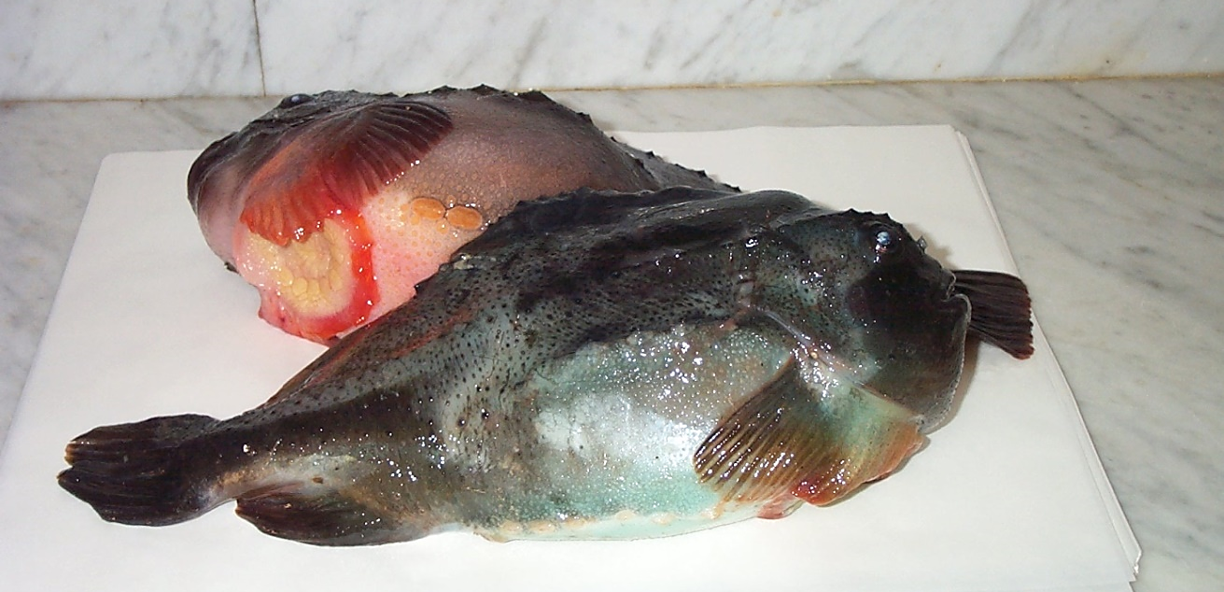

Sjurygg - Cyclopterus lumpus
Den heter sjurygg eftersom den har ryggar, som består av rader av benknutor utefter sidorna. Honan kallas för kvabbso och hannen stenbit. Fisken saknar fjäll. Färgen på ryggen är blågrå, sidorna ljusare och buken röd. Särskilt intensiv är färgen under lektiden. Ombildade bukfenor bildar en sugpropp på undersidan.

Stenbit är ganska vanlig utefter landets västkust och mindre allmän i Östersjön ända upp till Ångermanland. Det är en saltvattensfisk men klarar att leva i bräckt vatten. Under vinterhalvåret befinner sig fisken på djupare vatten ända ner till 300 meter men den drar upp på grundare vatten på våren för att leka. Här håller den till bland alger och stenar. Den är en dålig simmare och tillbringar stor del av tiden fastsugen på underlaget. Fisken leker i februari-mars på grunt vatten då honan producerar en äggboll som fästes i underlag. Honan lämnar därefter platsen och hannen vaktar äggen fram till kläckning vilket tar ungefär två månader.

De första åren håller de sig på grunt vatten, fastsugna på tång och sten. Man äter endast hannen dvs stenbiten medan man av honan tar vara på rommen. Denna vackert milt rosaskimrande rom läggs i tioprocentig saltlösning en timme och vispas sakta för att hinnorna ska släppa. Sen är den färdig att njutas på en råraka, blini eller toast. Den subtila havssmaken är fjärran från den trista infärgade burkvarianten, som går under namnet stenbitsrom. Låter kanske smarrigare än det korrekta namnet kvabbsorom.
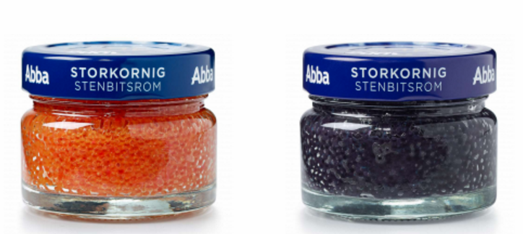
Säsongen för svensk stenbit/sjurygg
Jan | Feb | Mars | April | Maj | Juni | Juli | Aug | Sep | Okt | Nov | Dec
 | 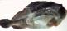
stenbitssoppa
skånsk

2x2 port
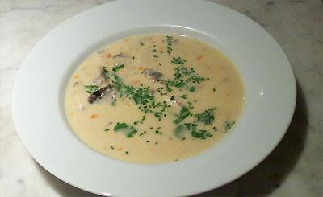
Det här behöver du
2 flådda stenbitar med sugproppar, mjölke och lever
1 råriven morot
det vita på en purjolök
2 äggulor
1 dl vispgrädde
1 klick smör
1 näve finhackad persilja
Buljong på 2 sugproppar, mjölke
och 1 l vatten
8 krydd- och 6 vitpepparkorn
2 tsk salt
3 lagerblad

Gör så här
Köp flådda Stenbitar och be att få med sugproppar, mjölke och lever. Rensa levern från eventuella blodkärl. Skölj sugpropparna och mjölke och lägg dem tillsammans med vatten kryddor, salt och lagerblad i en kastrull och koka buljongen. Skär stenbitarna i ca 1,5 cm tjocka skivor och lägg fisken i kallt vatten medan buljongen kokar. Mosa lever och blanda med äggulor och grädde.
Sila buljongen och lägg i fisken och låt den sjuda en kort stund. Den ska fortfarande vara spänstig när den tas upp och håll den varm medan du reducerar buljongen en smula och reder den med mjöl och en aning mjölk.

Tillsätt därefter resten av mjölken och låt den stå på svag värme ca en kvart. Tillsätt fisken, den grovt rårivna moroten och den fint skurna purjolöken samt leverblandningen. Avsmaka och tillsätt eventuellt mer kryddor, en klick smör och en skvätt sherry. Strö över finhackad persilja. Vill du ha soppan som ensamrätt servera den med kokt potatis och ett gott bröd.

Smaklig spis!

